Nord Europa e Aurore Boreali

PROGRAMMA
DI VIAGGIO

GIORNO 01: ARRIVO - COPENAGHEN
Benvenuti a Copenaghen, la capitale e città più popolosa della Danimarca. Trasferimento in hotel per conto proprio (possibilità di prenotare trasferimenti facoltativi con supplemento, vedi facoltativi). Il check-in in hotel sarà disponibile a partire dalle ore 15:00. Visitare Copenaghen a dicembre è un successo, il centro città è costellato di vari mercatini di Natale con bancarelle dove acquistare cibo, bevande calde e decorazioni natalizie. Sistemazione presso l’hotel Comfort Vesterbro o similare.

GIORNO 02: COPENAGHEN
Prima colazione in albergo. Tour panoramico della capitale della Danimarca, apprezzeremo la sua architettura antica, il quartiere e il porto di Nyhavn. In questa città millenaria, il suo fascino storico offre allo stesso tempo tutto ciò che ti aspetteresti da una metropoli moderna: teatri, musei, ristoranti, negozi... Altri punti di interesse che passeremo saranno il Palazzo di Amalienborg, casa dei reali di Danimarca, il Palazzo Christianborg dove ha sede il Parlamento danese, il Museo Nazionale di Storia o l’edificio della Borsa, tra gli altri. Per concludere il nostro tour non poteva mancare la famosissima e conosciutissima ‘La Sirenetta’. Resto della giornata libero per godervi a vostro piacimento il centro e i mercatini di Natale, vi consigliamo quelli più famosi e con più bancarelle di Nyhavn, Kongens Nytorv, ed altri più locali come H.C. Andersen e l’Hojbro Plads. Ingresso incluso ai famosi Giardini di Tivoli, che in questo periodo si vestono di luci e offrono una decorazione e un’atmosfera senza pari. Sistemazione presso l’hotel Comfort Vesterbro o similare

GIORNO 03: COPENAGHEN - STOCCOLMA
Prima colazione in albergo. Tempo libero e all’orario previsto, trasferimento in stazione per prendere il treno per Stoccolma.
Benvenuti in Svezia, un paese che si estende per 1.574 km da nord a sud, coperto per oltre il 50% della sua superficie da infinite foreste. La capitale svedese è una città con innumerevoli isole. Trasferimento in hotel e tempo libero. Uno dei modi migliori per vivere la cultura locale e la tradizione natalizia è visitare la città durante le settimane dei mercatini di Natale. Puoi visitare alcuni di questi mercati nel centro di Stoccolma e nei suoi dintorni. Qui puoi assaggiare prelibatezze svedesi stagionali, acquistare oggetti di artigianato e decorazioni locali e goderti la magica atmosfera del Natale. Sistemazione allo Scandic Malmen, Scandic Anglais o albergo simile.

GIORNO 04: STOCCOLMA
Colazione in hotel. Faremo un giro panoramico della città con una guida locale, visitando la città vecchia o “Gamla Stan” con la sua rete di piccole piazze e strade acciottolate, e vedremo gli esterni del Palazzo Reale, della Cattedrale e del Parlamento. Il resto della giornata è libero per godervi a vostro piacimento il centro e i mercatini di Natale, potrete godervi un’atmosfera festosa con imponenti vetrine, piste di pattinaggio e bancarelle che punteggiano il centro. Assicurati di provare il glögg, un vino tradizionale svedese. Ingresso incluso allo Skansen Park, un museo a cielo aperto che mette in mostra le tradizioni svedesi e in questo periodo ospita uno storico mercatino di Natale risalente al 1903. Nel tardo pomeriggio transfer incluso per tornare in hotel.
Sistemazione allo Scandic Malmen, Scandic Anglais o albergo simile.

GIORNO 05: STOCCOLMA - PARTENZA
Prima colazione in albergo. Trasferimento autonomo all’aeroporto (il trasferimento privato può essere prenotato in anticipo). Fine dei nostri servizi.

Partenze garantite minimo 2 pax
06,10,14 e 18 Dicembre

€ 1690,00

MERCATINI DI
LA QUOTA

COMPRENDE
- Volo aereo bagaglio in stiva incluso
- 4 pernottamenti negli alberghi indicati o similari con prima colazione
- Tour panoramici con guida locale bilingue (spagnolo-italiano) (3h): Copenaghen, Stoccolma
- Ingresso al Parco Tivoli di Copenaghen
- Ingresso al Parco Skansen di Stoccolma
- Assistenza bilingue (spagnolo-italiano) nel trasferimento a piedi alla stazione ferroviaria di Copenaghen (Giorno 3)
- Trasferimento in veicolo con assistenza bilingue (spagnolo-italiano) dalla stazione ferroviaria all’hotel a Stoccolma (giorno 3)
- Trasferimento in veicolo senza assistenza dal parco Skansen all’hotel (giorno 4)
- Biglietto del treno di seconda classe Copenaghen-Stoccolma (circa 5:15 ore)
- Numero telefonico di emergenza 24 ore su 24
LA QUOTA

NON COMPRENDE
- Tasse aeroportuali € 174,00 da riconfermare al momento dell’emissione dei biglietti
- Trasferimenti aeroportuali
- Attività aggiuntive
- Pranzi e cene non menzionati, bevande
- Servizio bagagli
- Spese personali e mance
- Assicurazione annullamento medico sanitaria e covid 35,00 per persona
- Tutto quanto non indicato alla voce “incluso”

NATALE Copenaghen e Stoccolma

EXTRA

HIGHTLIGHTS

RIDUZIONI &

SUPPLEMENTI

Goditi due delle più belle capitali europee in inverno,
l´atmosfera magica dei bellissimi mercatini natalizi
Per persona in camera doppia
5 giorni /4 notti

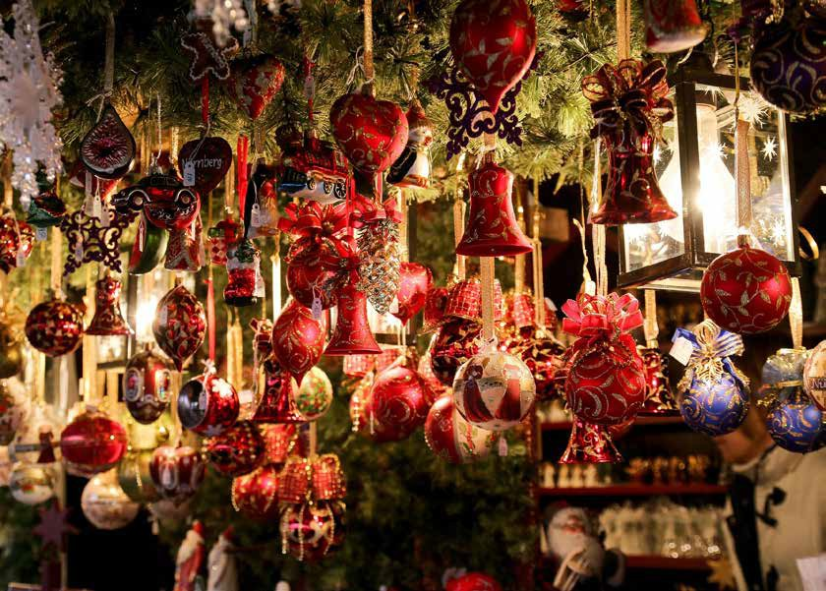

14 15

